TRUNG TÂM GDNN – GDTX TUY PHƯỚC
---o0o---

Tiết:
Mô đun 3
BÀI 7: MAY SƯỜN ÁO, SƯỜN TAY

Giáo viên: Trần Thị Thanh Nhàn
Nghề: May công nghiệp

BÀI 7: MAY SƯỜN ÁO, SƯỜN TAY | Thời gian thực hiện: 4 giờ  Thực hiện từ ngày........ đến ngày ...........

MỤC TIÊU CỦA BÀI:
Sau khi học xong phần này, người học có khả năng:
- Trình bày được đặc điểm, cấu tạo và yêu cầu kỹ thuật may sườn áo, sườn tay áo sơ mi
- May được sườn áo, sườn tay áo sơ mi đúng trình tự, thao tác phương pháp đảm bảo yêu cầu kỹ thuật, an toàn lao trong thời gian qui định
- Rèn luyện tính cẩn thận, tỉ mỉ, an toàn lao động.
ĐỒ DÙNG VÀ TRANG THIẾT BỊ DẠY HỌC:
- Phiếu hướng dẫn thực hiện, phiếu những sai hỏng thường gặp và nguyên nhân khắc phụ
- Vật mẫu
- Bán thành phẩm quần âu, rập giấy
- Máy may công nghiệp, thuyền, suốt, kim, chỉ, phấn vẽ, thước dây, thước cây, kéo
- Bàn ủi
HÌNH THỨC TỔ CHỨC DẠY HỌC:
- Lý thuyết: Cả lớp.
- Thực hành: 2 học viên/ máy.
I. ỔN ĐỊNH LỚP HỌC: Thời gian: 1 phút
- Lớp trưởng báo cáo sĩ số.
- Nhận xét ý thức học tập thông qua sĩ số, tác phong.
- Kiểm tra an toàn lao động.
II. THỰC HIỆN BÀI HỌC.

T  T | NỘI DUNG | HOẠT ĐỘNG DẠY HỌC |  | THỜI GIAN
T  T | NỘI DUNG | HOẠT ĐỘNG  CỦA GIÁO VIÊN | HOẠT ĐỘNG  CỦA HỌC VIÊN | THỜI GIAN
1 | Dẫn nhập  Tích cực hóa người học. | - Giới thiệu sản phẩm mẫu đưa ra ứng dụng  và rút ra bài học hôm nay. | - Lắng nghe, ghi nhớ. | 4 phút
2 | Giới thiêu chủ đề  BÀI 7: MAY SƯỜN ÁO, SƯỜN TAY  MỤC TIÊU CỦA BÀI:  Sau khi học xong phần này, người học có khả năng:  - Trình bày được đặc điểm, cấu tạo và yêu cầu kỹ thuật may sườn áo, sườn tay áo sơ mi  - May được sườn áo, sườn tay áo sơ mi đúng trình tự, thao tác phương pháp đảm bảo yêu cầu kỹ thuật, an toàn lao trong thời gian qui định  - Rèn luyện tính cẩn thận, tỉ mỉ, an toàn lao động.  - Cấu trúc bài học:  1. Cấu tạo  2. Yêu cầu kỹ thuật  3. Trình tự thực hiện  4. Thực hành | HĐ 1: Giới thiệu tên bài học  HĐ 2: Giới thiệu mục tiêu  HĐ 3: Giới thiệu cấu trúc bài học | HĐ 1: Nhận biết tên bài học  HĐ 2: Nhận biết mục tiêu bài học  HĐ 3: Nhận biết tên bài học | 5 phút
3 | Giải quyết vấn đề  1. Cấu tạo:  - Thân áo đã may vai con  - 2 tay áo  2. Yêu cầu kỹ thuật  - Phân biệt được mặt trái và mặt phải của vải.  - May cách đều mép vải đúng dấu thiết kế.  - Đường may phải thẳng đều, không bị cầm, bai.  - Các đường may đúng qui cách, đều chắc. Mũi may đúng qui định.  - Đảm bảo vệ sinh công nghiệp, không dính dầu, không còn sơ vải, đầu chỉ.  3. Trình tự thực hiện  - Giới thiệu quy trình thực hiện  Bước 1: May sườn áo  + Hai mặt phải úp vào nhau, sắp bằng mép, may đúng dấu thiết kế.  + Ủi rẽ đường may sang hai bên.  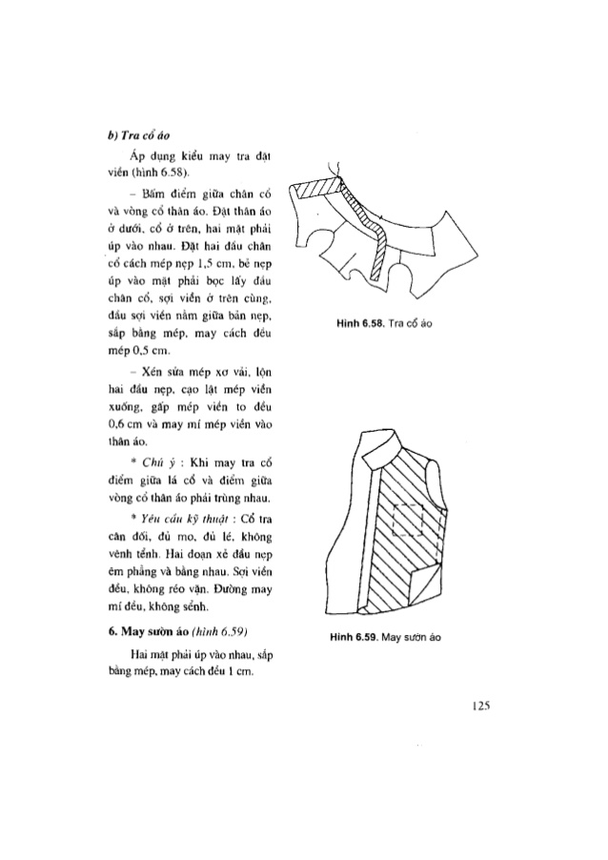  Bước 2: May sườn tay:  + Gấp đôi tay áo, hai mặt phải úp vào nhau, sắp bằng mép, may đúng dấu thiết kế.  + Ủi rẽ đường sườn tay  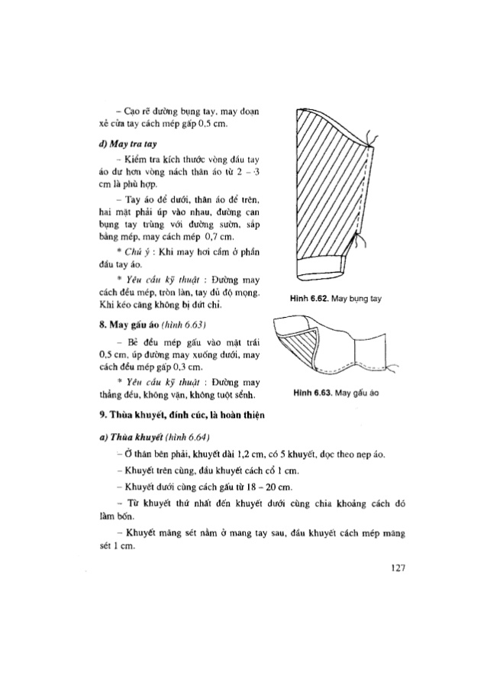  4. Thực hành  1. Kiểm tra các điều kiện thực hành  - Thiết bị dụng cụ nguyên vật liệu.  - An toàn vệ sinh công nghiệp.  2.Theo dõi quá trình luyện tập thực hành. | HĐ : Giới thiệu cấu tạo  HĐ : Giới thiệu yêu cầu kỹ thuật  HĐ1: Giới thiệu các bước công việc, những sai hỏng sửa được và không sửa được và an toàn lao động  HĐ 2: Làm mẫu và giải thích  HĐ 3: Gọi học sinh làm thử  HĐ 4: Nhận xét  HĐ 1: Nhắc học viên về vị trí thực hành  HĐ 2: Phát nguyên phụ liệu  HĐ 3: Giao phiếu hướng dẫn thực hiện phiếu những sai hỏng thường gặp và cách khắc phục  HĐ 4: Hướng dẫn luyện tập  HĐ 5: Quan sát, uốn nắn sai hỏng | HĐ : Nhận biết cấu tạo  HĐ : Nhận biết yêu cầu kỹ thuật  HĐ 1: Nhận biết quy trình thực hiện, những sai hỏng sửa được và không sửa được và an toàn lao động  HĐ 2: Quan sát giáo viên làm mẫu  HĐ 3: Làm thử  HĐ 4: Ghi nhận  HĐ 1: Vào vị trí thực hành  HĐ 3: Nhận nguyên phụ liệu  HĐ 3: Nhận phiếu hướng dẫn thực hiện  HĐ 4: Luyện tập  HĐ 5: Luyện tập và lưu ý sai hỏng | 3 phút  5 phút  30 phút  2 giờ  56 phút
4 | Kết thúc vấn đề  - Đánh giá sản phẩm  - Củng cố kiến thức  - Củng cố kỹ năng  - Đánh giá thái độ học tập  - Thu dọn và kiểm tra  - Vệ sinh | HĐ 1: Đánh giá theo phiếu  HĐ 2: Đặt câu hỏi:  Nêu quy trình may hoàn chỉnh sườn áo, sườn tay áo sơ mi ?  HĐ 3: Nhận xét  HĐ 4: Nhắc lại những lỗi thường gặp trong quá trình thực hành  HĐ 5: Đánh giá  HĐ 6: Kiểm tra dụng cụ  HĐ 7: Theo dõi | HĐ 1: Rút kinh nghiệm  HĐ 2: Trả lời  HĐ 3: Ghi nhận  HĐ 4: Rút kinh nghiệm  HĐ 5: Rút kinh nghiệm  HĐ 6: Thu dọn  HĐ 7: Làm vệ sinh lớp học | 15 phút
5 | Hướng dẫn tự học  - Cho bài tập về nhà.  - Giới thiệu tài liệu cho học viên tìm hiểu.  - Yêu cầu tìm hiểu nội dung bài học mới. | - Luyện tập: May sườn áo, sườn tay áo sơ mi  - Trình bày rõ các tài liệu liên quan đến bài học:  + Giáo trình Công nghệ may 2 – Nguyễn Tấn Phước  + Giáo trình Thiết kế thời trang – Triệu Thị Chơi  - Nêu tên bài học tiếp theo: May măng sét vào tay |  | 1 phút
VI. RÚT KINH NGHIỆM: .....................................................................................................................................................
..........................................................................................................................................................................................................................................................................................................
PT CM Giáo viên

Trần Thị Thanh Nhàn

